Порядок предоставления
дополнительных мер социальной поддержки за счет средств бюджета города Нижнего Новгорода категориям обучающихся в муниципальных общеобразовательных организациях города Нижнего Новгорода в виде ежемесячной денежной выплаты на питание обучающегося одному из родителей (законному представителю) категории обучающихся муниципальных общеобразовательных организаций, установленные пунктом 9 постановления городской Думы города Нижнего Новгорода от 20.02.2008 № 24 «Об установлении льготных категорий воспитанников и обучающихся в муниципальных дошкольных и общеобразовательных организациях», получающих питание в муниципальных общеобразовательных организациях.

Родители (законные представители) которым положена ежемесячная денежная выплата на питание ребенка, в соответствии с пунктами 2.3, 2.7 и 2.9 Постановления Администрации Города Нижнего Новгорода №2991 от 30.08.2019 «Об утверждении Положения о порядке предоставления дополнительных мер социальной поддержки за счет средств бюджета города Нижнего Новгорода категориям обучающихся в муниципальных общеобразовательных организациях города Нижнего Новгорода», для осуществления выплат должны пройти процедуру упрощенной идентификации лицевого счета электронного кошелька, на который осуществляются данные выплаты, открытого у оператора Электронных Денежных Средств.
Для прохождения процедуры идентификации родителю (законному представителю) обучающегося необходимо обратиться в один из «Пунктов обслуживания клиентов» оператора транспортных карт ООО «Ситикард», расположенных по адресам:
- ул. Славянская, дом 25; ул. Родионова, 165, корп. 13, ТЦ Ганза (пн-пятн 08:00 – 20:00, сб 10:00 - 15:00)
- ул.Краснодонцев, дом 1 (пн-пятн 08:00 – 20:00, сб 10:00 -15:00)
- Московское шоссе, дом 12, ТРЦ "Рио", 4 этаж (пн-пятн 08:00 – 20:00, сб 10:00 -15:00)
- ул. Перекопская, дом 1 (пн-чт 08:00 – 20:00, сб 10:00 — 15:00)
- ул. Березовская, дом 96-А (пн-пятн 08:00 – 20:00, сб 10:00 -15:00)
- пр. Гагарина, дом 228 ТЦ "Перекресток", 2 этаж (пн-пятн 09:00 – 20:00, сб 10:00 -15:00)
- ул.Коминтерна, дом 137, 3-й эт (пн-пятн 08:00 – 20:00, сб 10:00 -15:00)
- ул. Родионова, 165, корп. 13, 3-ц эт (пн-пт 8:00–20:00; сб 10:00–15:00)
При себе родителю (законному представителю) необходимо иметь следующие документы:
- свидетельство о рождении или паспорт гражданина РФ при достижении школьником 14-летнего возраста
- Страховое свидетельство обязательного пенсионного страхования школьника (СНИЛС)
- справка из школы, подтверждающая обучение в учебном заведении
- паспорт одного из родителей/опекуна (не зависимо от возраста школьника)

Обучающемуся будет оформлена Транспортная Карта с функционалом Школьного Питания и привязанным к ней Электронным Кошельком для осуществления выплат дополнительных мер социальной поддержки.

ВНИМАНИЕ! ОФОРМЛЕНИЕ КАРТЫ ПРОВОДИТСЯ В ПРИСУТСТВИИ И ОБУЧАЮЩЕГОСЯ И РОДИТЕЛЯ, НЕ ЗАВИСИМО ОТ ВОЗРАСТА ШКОЛЬНИКА.

Карта предназначена для осуществления покупок в школьном буфете (при его наличии в образовательном учреждении) и записи льготных проездных билетов для школьников при проезде на муниципальном транспорте Нижнего Новгорода.

Образец карты:
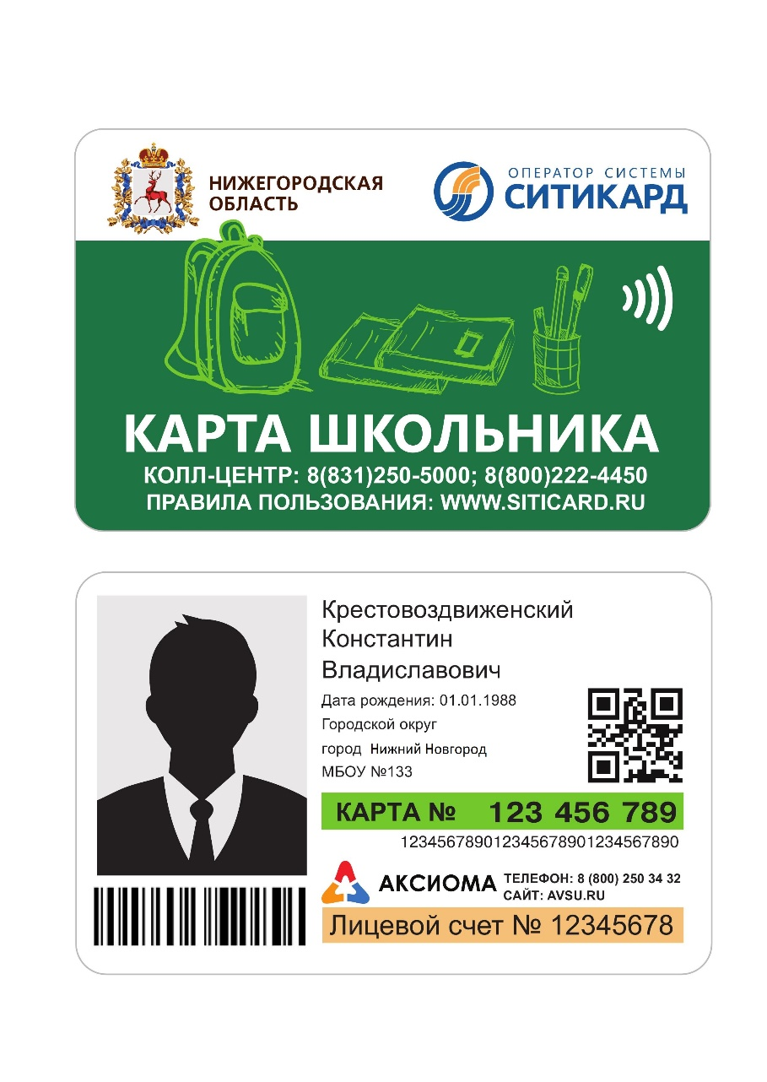
ВНИМАНИЕ! Родители (законные представители), ранее получавшие Транспортную Карту на обучающегося должны получить Карту Школьника с функционалом Школьного Питания (отличие от старой карты – присутствует логотип компании «Аксиома» и номер лицевого счета обучающегося).
ЗАМЕНА КАРТЫ ПРОИЗВОДИТСЯ БЕСПЛАТНО!
После получения Карты Школьника с функционалом Школьного Питания действие карты школьника ранее полученной, не останавливается. Т.е. одновременно будут действовать обе карты.
В ближайшее время список пунктов оформления карт будет расширен, об этом мы сообщим дополнительно.

После прохождения родителем процедуры идентификации, информация об обучающихся чьи родители (законные представители) прошли данную процедуру, будет доступна для просмотра в специализированном отчете на сайте системы учета питания «Аксиома» www.avsu.ru

Памятка родителям (законным представителям) обучающихся для прохождения процедуры идентификации и получения Карты школьника с функционалом Школьного Питания в школьном буфете (при его наличии в образовательном учреждении) и записи льготных проездных билетов для школьников при проезде на муниципальном транспорте Нижнего Новгорода.
Родителю (законному представителю) обучающегося необходимо обратиться в один из «Пунктов обслуживания клиентов» оператора транспортных карт ООО «Ситикард», расположенных по адресам:
- ул. Ванеева д.1 (пн – вс 09:00 – 20:00)
- пр. Ленина д.81, ст.м. «Пролетарская» (пн – вс 09:00 – 20:00)
- ул. Гордеевская 2А «Гордеевский универмаг», ст.м. «Московская» (пн – сб 09:00 – 20:00, вс 09.00-19:00)
При себе родителю (законному представителю) необходимо иметь следующие документы:
- свидетельство о рождении или паспорт гражданина РФ при достижении школьником 14-летнего возраста
- Страховое свидетельство обязательного пенсионного страхования школьника (СНИЛС)
- справка из школы, подтверждающая обучение в учебном заведении в случае, если пользователь ранее не оформлял карту школьника
- паспорт одного из родителей/опекуна (не зависимо от возраста школьника)
ВНИМАНИЕ! ОФОРМЛЕНИЕ КАРТЫ ПРОВОДИТСЯ В ПРИСУТСТВИИ И ОБУЧАЮЩЕГОСЯ И РОДИТЕЛЯ, НЕ ЗАВИСИМО ОТ ВОЗРАСТА ШКОЛЬНИКА.
Родителю (законному представителю) необходимо знать номер лицевого счета обучающегося в системе учета питания «Аксиома». Он будет нанесён на Карту. Номер лицевого счета можно узнать в образовательном учреждении.
ВАЖНО! При обращении необходимо сообщить оператору что Вам нужно оформить Карту Школьника с функционалом Школьного Питания
Если Вами ранее была оформлена Транспортная Карта Школьника, Вам необходимо оформить Карту Школьника с функционалом Школьного Питания. Данное оформление производится БЕСПЛАТНО.
При наличии у ребенка карты ЕЦМЗ, которую в данный момент он использует при осуществлении покупок в школьном буфете, то эта карта будет работать до конца учебного года 2019-2020. При получении новой Карты Школьника с функционалом Школьного Питания, обе карты (карта ЕЦМЗ и Карты Школьника с функционалом Школьного Питания) будут работать одновременно.
-----------------------------------------------------------------------------------------------------------------------------------------------
Памятка родителям (законным представителям) обучающихся для прохождения процедуры идентификации и получения Карты школьника с функционалом Школьного Питания в школьном буфете (при его наличии в образовательном учреждении) и записи льготных проездных билетов для школьников при проезде на муниципальном транспорте Нижнего Новгорода.
Родителю (законному представителю) обучающегося необходимо обратиться в один из «Пунктов обслуживания клиентов» оператора транспортных карт ООО «Ситикард», расположенных по адресам:
- ул. Ванеева д.1 (пн – вс 09:00 – 20:00)
- пр. Ленина д.81, ст.м. «Пролетарская» (пн – вс 09:00 – 20:00)
- ул. Гордеевская 2А «Гордеевский универмаг», ст.м. «Московская» (пн – сб 09:00 – 20:00, вс 09.00-19:00)
При себе родителю (законному представителю) необходимо иметь следующие документы:
- свидетельство о рождении или паспорт гражданина РФ при достижении школьником 14-летнего возраста
- Страховое свидетельство обязательного пенсионного страхования школьника (СНИЛС)
- справка из школы, подтверждающая обучение в учебном заведении в случае, если пользователь ранее не оформлял карту школьника
- паспорт одного из родителей/опекуна (не зависимо от возраста школьника)
ВНИМАНИЕ! ОФОРМЛЕНИЕ КАРТЫ ПРОВОДИТСЯ В ПРИСУТСТВИИ И ОБУЧАЮЩЕГОСЯ И РОДИТЕЛЯ, НЕ ЗАВИСИМО ОТ ВОЗРАСТА ШКОЛЬНИКА.
Родителю (законному представителю) необходимо знать номер лицевого счета обучающегося в системе учета питания «Аксиома». Он будет нанесён на Карту. Номер лицевого счета можно узнать в образовательном учреждении.
ВАЖНО! При обращении необходимо сообщить оператору что Вам нужно оформить Карту Школьника с функционалом Школьного Питания
Если Вами ранее была оформлена Транспортная Карта Школьника, Вам необходимо оформить Карту Школьника с функционалом Школьного Питания. Данное оформление производится БЕСПЛАТНО.
При наличии у ребенка карты ЕЦМЗ, которую в данный момент он использует при осуществлении покупок в школьном буфете, то эта карта будет работать до конца учебного года 2019-2020. При получении новой Карты Школьника с функционалом Школьного Питания, обе карты (карта ЕЦМЗ и Карты Школьника с функционалом Школьного Питания) будут работать одновременно.

